Lab7 Reverse Engineering Challenge
- 实验目的
  - 熟悉反编译工具Binary Ninja；
  - 熟悉反汇编代码的逆向分析过程；
  - 掌握反汇编语言中的数学计算、数据结构、条件判断、分支结构的识别和逆向分析
- 实验原理
- 使用Binary Ninja打开待分析的PE文件challenge.exe
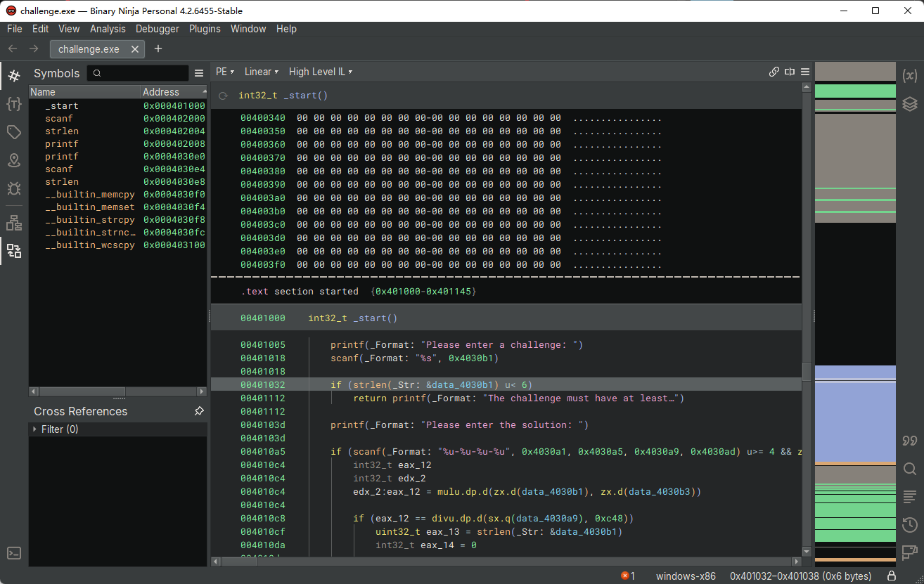
图 1 打开challenge.exe
- 切换反汇编视图，得到二进制代码的反汇编代码，如图2所示。
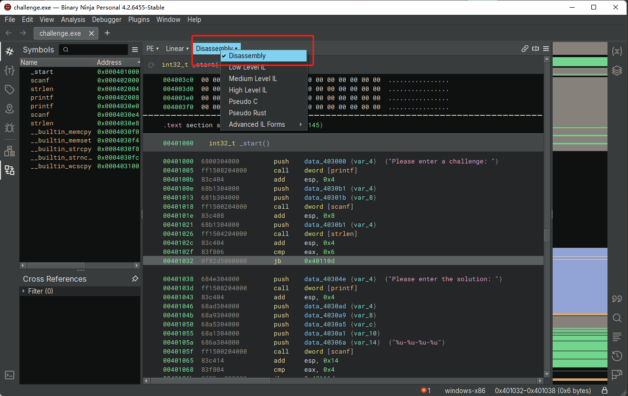
图 2 查看challenge.exe的反汇编代码
- 切换到汇编代码的图形化视窗，分析程序的执行逻辑
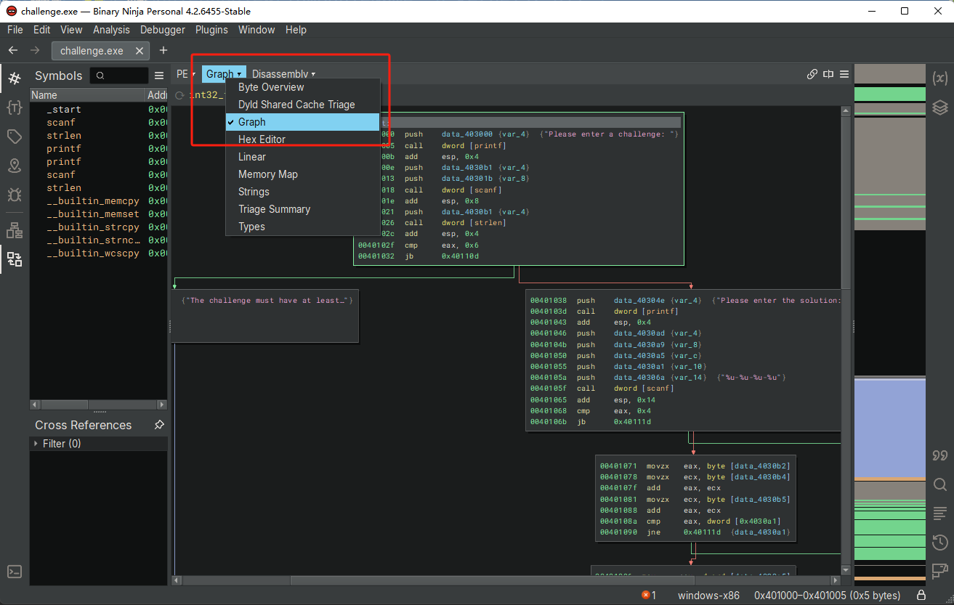
图 3 challenge.exe的反汇编代码的图形化显示
- 不修改二进制代码，分析汇编代码的计算过程、条件判断、分支结构等信息，逆向推理出程序的正确输入数据，完成逆向分析挑战。

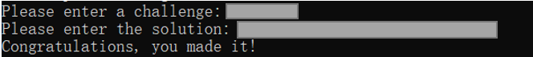
图 4 逆向分析，完成挑战

- 实验报告
- 使用Binary Ninja，获得二进制代码的反汇编代码及图形化视窗，提供截图。
- 逆向分析二进制代码的计算过程、数据结构、条件判断、分支结构等信息，在实验报告中记录逆向分析的详细过程。
- 运行程序，根据提示输入字符串和逆向挑战的结果，获得“Congratulations，you made it！”输出，将成功的截图复制到实验报告中。

